2-я Старо-Аракчинская ул., 41б, Казань, Респ. Татарстан, 420079  
  
88432036036

|  |  |  |
| --- | --- | --- |
| четверг | * 08:00–17:00 |  |
| пятница | * 08:00–17:00 |  |
| суббота | * Закрыто |  |
| воскресенье | * Закрыто |  |
| понедельник | * 08:00–17:00 |  |
| вторник | * 08:00–17:00 |  |
| среда | * 08:00–17:00 |  |

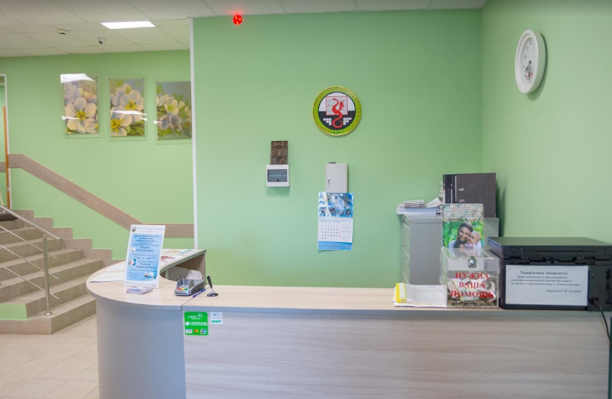



Для определения спецификации веб-приложения стоит выразить бизнес-логику.

Первоначально, веб-приложении должно иметь пользовательские роли для осуществления проверки пользователя и процесс авторизации для защиты личных данных. Пользователь может иметь две роли: учитель и ученик.